**TUGAS 4**

**STRUKTUR DATA**

**POINTER**



**Disusun oleh:**

**Fauzi Ikhsan Fajar Muzaqi 2022320018**

**PROGRAM STUDI SISTEM INFORMASI**

**FAKULTAS INFORMATIKA**

**UNIVERSITAS BINA INSANI**

**BEKASI**

**2022**

* **SYNTAX**

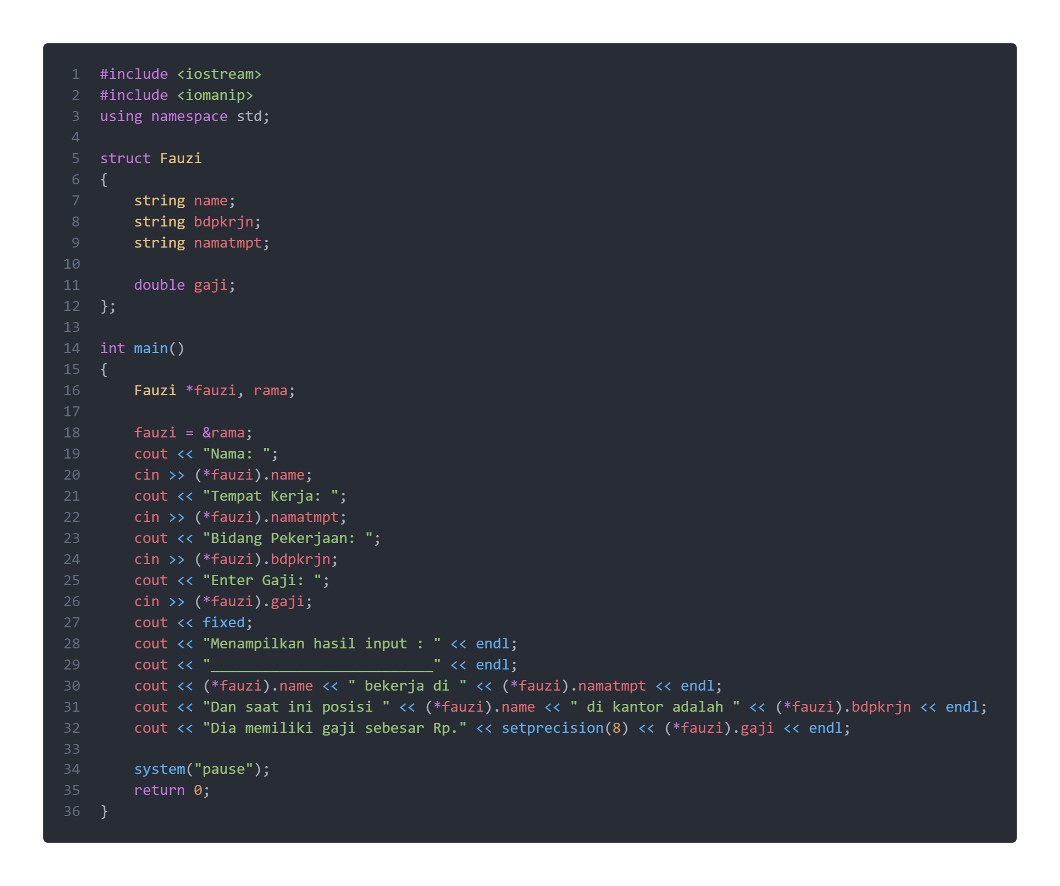

* **PENJELASAN SYNTAX**

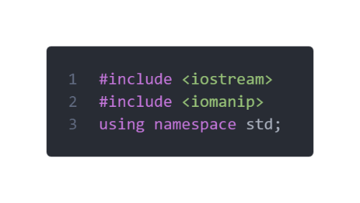

**#include <iostream>** berfungsi untuk mengimpor fungsi-fungsi yang sudah didefinisikan pada *header file.*

**Lines 1 - 3**

**#include <iomanip>** berfungsi untuk memanipulasi output dari program C++ seperti setprecision dan setw.

**using namespace std**; berarti kita menuliskan perintah ‘c++, saya ingin gunakan semua yang ada dalam namespace std (standart), seperti cin, cout, endl, vector, string, pair, map, queue, deque, dll yang merupakan fitur standard pada library C++.’

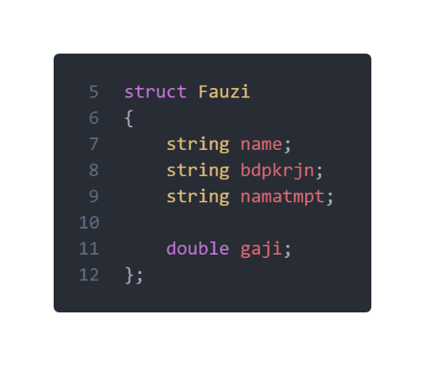

**Struct Fauzi** berarti saya ingin menggunakan tipe data **struct** yang identitasnya ialah **Fauzi.**

Untuk variable **name, bdpkrjn** dan **namatmpt** saya menggunakan tipe data **string.**

**Lines 5 - 12**

Untuk variable **gaji** saya menggunakan tipe data **double.**

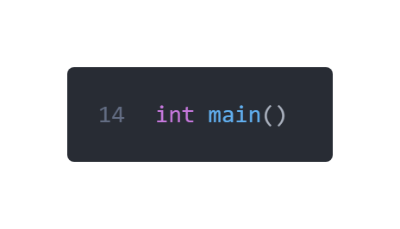

**int main()** adalah fungsi utama dalam program. Fungsi ini akan dieksekusi pertama kali saat program dijalankan.

**Line 14**

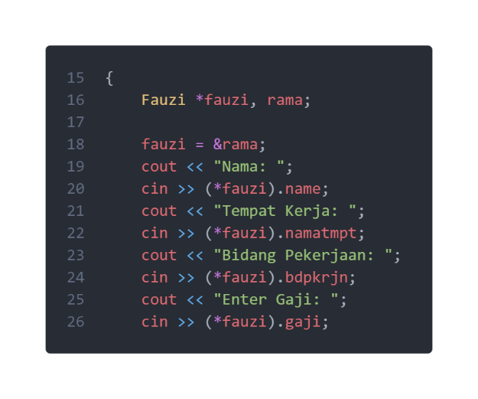

**Fauzi *fauzi, rama;** saya ingin menjadikan variabel **fauzi** sebagai pointer, sedangkan variabel **rama** bukan pointer. Dan keduanya akan dijadikan member dari **struct Fauzi.**

**Lines 15 - 26**

**\*fauzi = &rama;** variabel **\*fauzi** akan memiliki nilai yang sama dengan variabel **rama**, begitupun sebaliknya.

**cin >> (*fauzi).name** saya ingin menginput isi dari variabel (**\*fauzi).name** dengan keterangan nama.

**cin >> (*fauzi).namatmpt** saya ingin menginput isi dari variabel (**\*fauzi).namatmpt** dengan keterangan Tempat Kerja.

**cin >> (*fauzi).bdpkrjn** saya ingin menginput isi dari variabel (**\*fauzi).bdpkrjn** dengan keterangan Bidang Pekerjaan.

**cin >> (*fauzi).gaji** saya ingin menginput isi dari variabel (**\*fauzi).gaji** dengan keterangan Gaji.

**Lines 27 - 32**

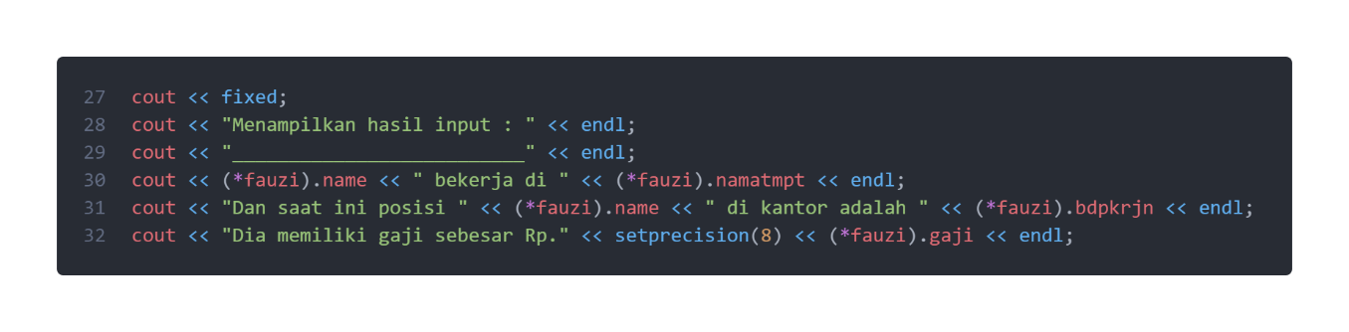

**cout << fixed;** digunakan bersama **setprecision** yang berfungsi untuk menampilkan angka setelah desimal.

**cout << (*fauzi).name** berfungsi untuk memanggil variabel **(*fauzi).name** yang sudah diinput sebelumnya. Begitu juga dengan variabel berikutnya yang berada di area output *Lines 27 – 32.*

**Setprecision(8)** berfungsi untuk menampilkan 8 digit atau angka setelah decimal.

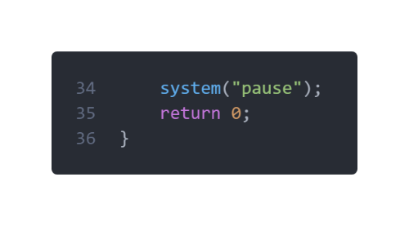

**system("pause");** berfungsi untuk menunda terminal agar tetap terbuka sebelum program berakhir.

**Lines 34 - 36**

**return 0;** berfungsi untuk menutup program yang dijalankan di atas.

* **OUTPUT SYNTAX**

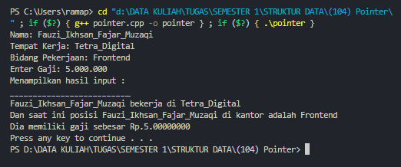

**Output data Fauzi**

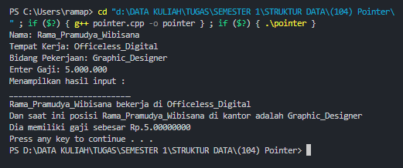

**Output data Rama**